12.7“电磁感应 发电机”知识归纳练习题
一、单选题
1.小明同学将微风电风扇与小灯泡按如图所示的电路连接并进行实验，用手快速拨动风扇叶片，这时发现小灯泡发光，微风电风扇变成了“发电机”．关于该实验，下列说法中正确的是（ ）
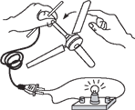
A. 电风扇发电的原理是电磁感应
B. 电风扇发电的原理是通电导线在磁场中受到力的作用
C. 电风扇发电的过程是把电能转化为机械能
D. 小灯泡发光亮度的强弱与风扇叶转动快慢无关
2.将导体AB，小量程电流表和蹄形磁体按如图组装起来，闭合开关，下列情形能使电流表指针偏转的是（ ）
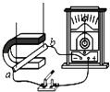
A. AB向左运动 B. AB静止在磁场中 C. AB沿磁场向上运动 D. AB沿磁场向下运动
3.如图为反潜巡逻机．机尾的“棍子”叫做磁异探测器，它能将潜艇经过海域引起的磁场强弱变化转化为强弱变化的电流，从而发现潜艇的存在．选项图与磁异探测器工作原理相同的是（ ）
A. 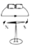 B. 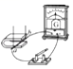 C. 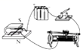 D. 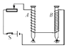
4.波士顿大学的科学家设计了一种“波浪能量采集船”，如图所示，在船的两侧装有可触及水面的“工作臂”，“工作臂”的底端装有手掌状的、紧贴水面的浮标．当波浪使浮标上下浮动时，工作臂就前后移动，完成能量的采集，并把它们储存到船上的大容量电池中．图中能反映“波浪能量采集船”能量采集原理的是（ ）

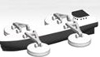
A. 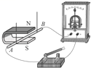 B. 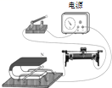C. 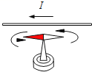 D. 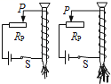
5.下列设备中应用了电磁感应现象的是（ ）
A. 电磁起重机 B. 电热水壶 C. 发电机 D. 电动机
6.如图所示，是王浩同学探究感应电流方向与哪些因素有关的实验情景（图中箭头表示导体的运动方向），下列说法中正确的是（ ）
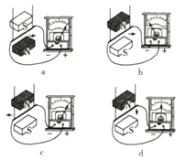
A. 比较图a和图c可知，感应电流的方向与磁场方向和导体运动方向有关
B. 由图d可以得出结论，感应电流的方向跟导体是否运动无关
C. 比较图b和图c可知，感应电流的方向与导体运动方向无关
D. 比较图a和图b可知，感应电流的方向与磁场方向有关
7.如图所示的四个实验中，能说明发电机工作原理的实验是（ ）
A. 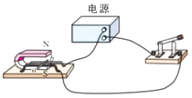 B. 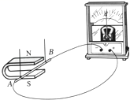
C. 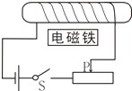 D. 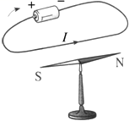
8.电流大小和方向周期性变化的电流叫交流电，我国家庭电路交流电的频率是（ ）
A. 36Hz B. 50Hz C. 100Hz D. 220Hz
9.我国未来的航母将采用自行研制的电磁弹射器，电磁弹射器的弹射车与飞机前轮连接，并处于强磁场中，当弹射车内的导体通以强电流时，即可受到强大的推力。下列实验中，与电磁弹射器工作原理一致的是( )
A. 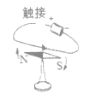 B. 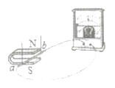
C. 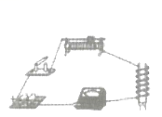 D. 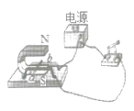
10.如图所示，圆圈表示垂直于纸面的导线，若A．C两图中的导线是断开电路的一部分，B．D两图中的导线是闭合电路的一部分，当导线沿图中箭头方向运动时，能产生感应电流的是（ ）
A. 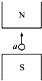 B. 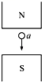 C. 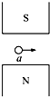 D. 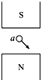
11.无线充电是一种新技术，它的原理是：电流流过送电线圈产生磁场，手机内部的受电线圈靠近该磁场时就会产生电流，给智能手机充电．受电线圈处用到了图中哪个实验的原理（ ）
A. 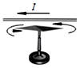 B. 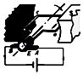 C. 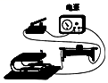 D. 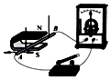
12.如图所示，下列各种电路设备中，利用电磁感应原理工作的是（ ）

A. 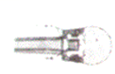 B. 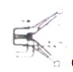 C. 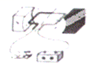 D. 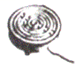
13.如图所示在探究“感应电流产生的条件”实验中，小明意外地发现小量程电流表指针每次偏转的角度不相同，猜想A：感应电流可能与导体匝数有关，猜想B：可能与导体切割磁感线的速度有关，为此设计了以下三个方案：
（1）同一导体以不同的速度切割磁感应线；
（2）匝数不同的导体以不同的速度切割磁感应线；
（3）匝数不同的导体以相同的速度切割磁感应线．
下列说法正确的是（ ）
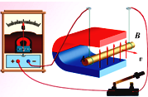
A. 方案（1）能探究猜想A B. 方案（2）能探究猜想B
C. 方案（3）能探究猜想A D. 方案（3）能探究猜想B
14.下列装置是利用电磁感应原理工作的是（ ）
A. 电动机 B. 发电机 C. 电磁继电器 D. 电铃
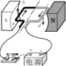 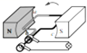​ 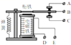​ 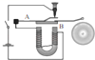​
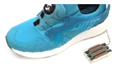
15.如图所示为科研人员研制的“发电鞋”，鞋的内部安装了磁铁和线圈，当人体带动磁铁运动时，磁铁产生的磁场通过线圈，从而产生感应电流，当人以5km/h的速度行走时，其发电的功率约为0.4W．下列说法正确的是（ ）
A. 发电鞋工作时将电能转化为机械能
B. 发电鞋是利用电磁感应原理工作的
C. 发电鞋是利用电流磁效应原理工作的
D. 在人以5km/h的速度行走1h的过程中，发电鞋可以产生约0.4J的电能
二、填空题
16.在“探究感应电流产生条件”的实验中，将导体AB、开关S、灵敏电流计和蹄形磁体按图所示进行了连接和组装.闭合开关S，一定能产生感应电流的操作是________（“①只让导体AB在水平方向左右运动”或“②只让导体AB在竖直方向上下运动”, 选填序号），这一原理的应用是________机；如果将灵敏电流计换成电源，闭合开关S后可以观察到的现象是________.
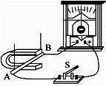
17.如图为“探究产生感应电流的条件”的实验装置，让导体 ab 在磁场中________（选填“水平方向左右”或“竖直方向上下”）运动从而产生感应电流，在这种现象中，能量的转化是________．
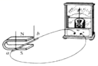
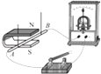
18.如图所示实验中，当导体ab做切割磁感线运动时，导体中就产生电流．此过程中， ________能转化为电能，实际中依据该实验原理制成了 ________机．进一步探究表明：将本实验电路中的元件全部用超导材料替代，导体ab停止运动后，回路中的电流一直不消失．则依据此技术可以制成 ________．
A．不持续供电就能连续发光的白炽灯 B．不持续供电就能连续发热的电热器
C．不持续供电就能连续工作的电磁铁 D.不持续供电就能连续工作的电动机．
19.“动圈式”麦克风的工作原理是________ （选填“电磁感应”、“磁场对电流有作用力”），其相当于________ （选填“发动机”、“电动机”）．
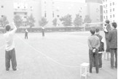
20.重庆市某中学初三年级全体师生，在新课标物理教学理念“从生活走向物理，从物理走向社会”的指引下，开展了“摇绳发电”活动，如图所示．教师指导学生用灵敏电流计、导线（代替摇绳）组成闭合电路，当导线（摇绳）切割地磁场磁感线时，观察灵敏电流计指针的偏转情况．
这次活动让孩子们亲身探究了电磁感应的奥秘并体验了利用地磁场发电的乐趣．请参照示例写出这次活动所涉及的物理现象和对应的物理知识（不得与示例重复）．
示例：
物理现象：同学蹬地跳起
物理知识：力的作用是相互的
作答：
物理现象： ________
物理知识： ________
21.实验表明，感应电流的方向不仅跟________方向有关，还跟________方向有关，在上述两个因素中，如果其中之一的方向改变，则感应电流的方向将________，如果两者的方向都改变，则感应电流的方向将________．
22.发电机是利用________现象制成的；我国供生产和生活用的交流电频率是________．
23.实验室内设置有四辆脚踏车，每逢下课同学们就会排队来骑脚踏车，因为骑车不仅可以健身，同时还可以发电供学校使用．装在自行车上的发电机工作时把________ 能转化成电能．同学们用如图实验装置探究发电机的工作原理，探究中有同学们提出了问题：“感应电流的大小会跟哪些因素有关呢？”
小明猜想：“可能跟磁场的方向有关．”
小华猜想：“可能跟导体切割磁感线运动的方向有关．”图是小明的实验装置，闭合开关后，铜棒ab、电流表、开关组成闭合电路．小明将实验中观察到的现象记录在表中．
次数 | 开关 | 磁场方向 | 导体ab的运动方向 | 电流表指针的偏转方向
1 | 断开 | 上N下S | 向右运动 | 不偏转
2 | 闭合 | 上N下S | 向右运动 | 向左偏转
3 | 闭合 | 上N下S | 向左运动 | 向右偏转
4 | 闭合 | 上N下S | 向上运动 | 不偏转
5 | 闭合 | 上S下N | 向下运动 | 不偏转
6 | 闭合 | 上S下N | 向右运动 | 向右偏转
7 | 闭合 | 上S下N | 向左运动 | 向左偏转
（1）小明分析得出：闭合电路中的部分导体在磁场里做________ 时，导体中就会产生感应电流．
（2）比较实验次数2和3（或6和7）可知：在磁场方向一定时，感应电流的方向与________ 有关．
（3）比较实验次数2和6（或3和7）可知：________ ．
（4）此实验的研究方法有控制变量法和________ 法．
（5）针对这个实验小明进行了进一步的探究，他提出了“感应电流的大小可能与切割磁感线运动的速度有关”的猜想，请你写出验证小明猜想的主要步骤：________ ．
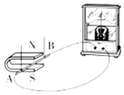
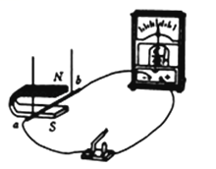
24.如上右图所示，在“探究什么情况下磁可以生电的实验”中，若让导体AB沿竖直方向向上运动，灵敏电流计的指针将________发生偏转；若让导体AB水平向左运动，灵敏电流计的指针将________发生偏转．（两空均选填“会”或“不会”）
25.如图是一个简易的发电装置示意图，当让导线AB向右运动时，电流表指针向左偏转；将AB改为向左运动时，电流有指针将会向________偏转；实验结果表明感应电流的方向与导线切割磁感线的________有关，如果导线左右往复运动，电路中产生的是________。
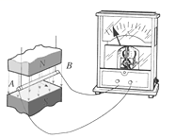
三、解答题
26.现在常用的动圈式耳机，它的构造跟扬声器相同，不过耳机的体积小很多。右图是动圈式话筒，其构造也和动圈式耳机类似。因此，用两只动圈式耳机就可以做一部最简单的电话：一只耳机当话筒，另一只当听筒，两耳机之间用一对导线连起来，对着一只耳机说话，在另一只耳机里就能听到说话声。这部电话是没有电池的，从能量转化的角度看，一只耳机是磁生电，另一只耳机是电生磁。请问：磁生电和电生磁的两只耳机，哪个是话筒？哪个是听筒？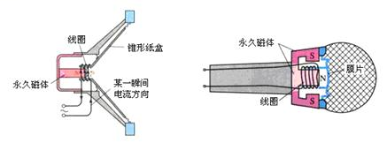

27.如图所示，条形磁体和闭合矩形线圈abcd处于同一平面内．问：
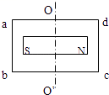
（1）若磁体不动，线圈绕OO′轴转动时，线圈内是否产生感应电流？为什么？
（2）若线圈不动，磁体绕OO′轴转动时，线圈内是否产生感应电流？为什么？

四、实验探究题
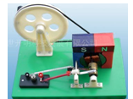
28.在学校实验室开放时，小丽对手摇发电机非常感兴趣，她想：发电机产生感应电流大小跟哪些因素有关呢? 根据经验又想到可以根据小灯泡的亮度来判断电路中感应电流大小，于是她利用如图所示的手摇发电机开展了实验探究，得到如下表所示的实验现象.请你根据小丽在实验数据表格中记录的实验现象回答下列问题：
（1）小丽计划探究的问题中的自变量是________；
（2）判断电流大小，除了借助小灯泡观察之外，实验室常用________表来测量；
（3）根据实验探究记录的现象得到的初步结论是：________.
实验次数 | 1 | 2 | 3
线圈转速 | 慢 | 较快 | 快
线圈转向 | 顺时针 | 顺时针 | 顺时针
小灯泡亮度 | 暗 | 较亮 | 亮
29.利用图甲的装置探究什么情况下磁可以生电.
（1）某同学进行各种尝试, 请替他在下表的4个空白处填“偏转”或“不偏转”表示观察到的现象.
操作装试 | 电流表指针
①换用不同强度的永磁体, 保持导线 ab,在磁场中静止
②磁体不动, 使导线 ab在磁极沿竖直方向上下运动
③磁体不动,使导线ab向左运动
④导线ab不动, 使磁体向左运动
…… | ……
分析实验现象,就能知道磁生电的条件.
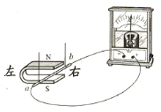
（2）两个同学在操场上迅速揺动闭合回路中的一段长导线(图16乙),由(1)中的结论可以判断,揺此长导线 可能发电(选填“有”或“不”).
